将棋専門部
１０月２８日（土）に、北日本新聞 創造の森 越中座（富山市）において「第３４回富山県高等学校将棋選手権大会」として開催されました。
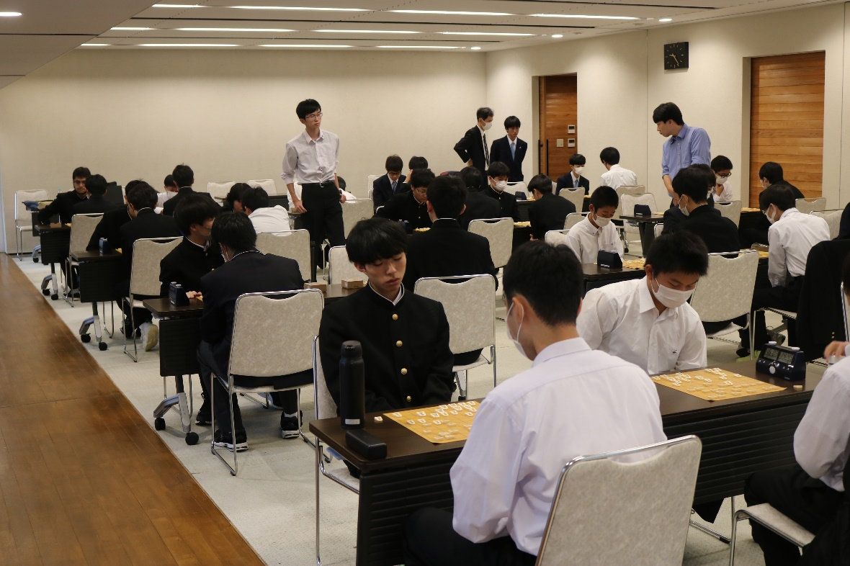

会場全体の様子

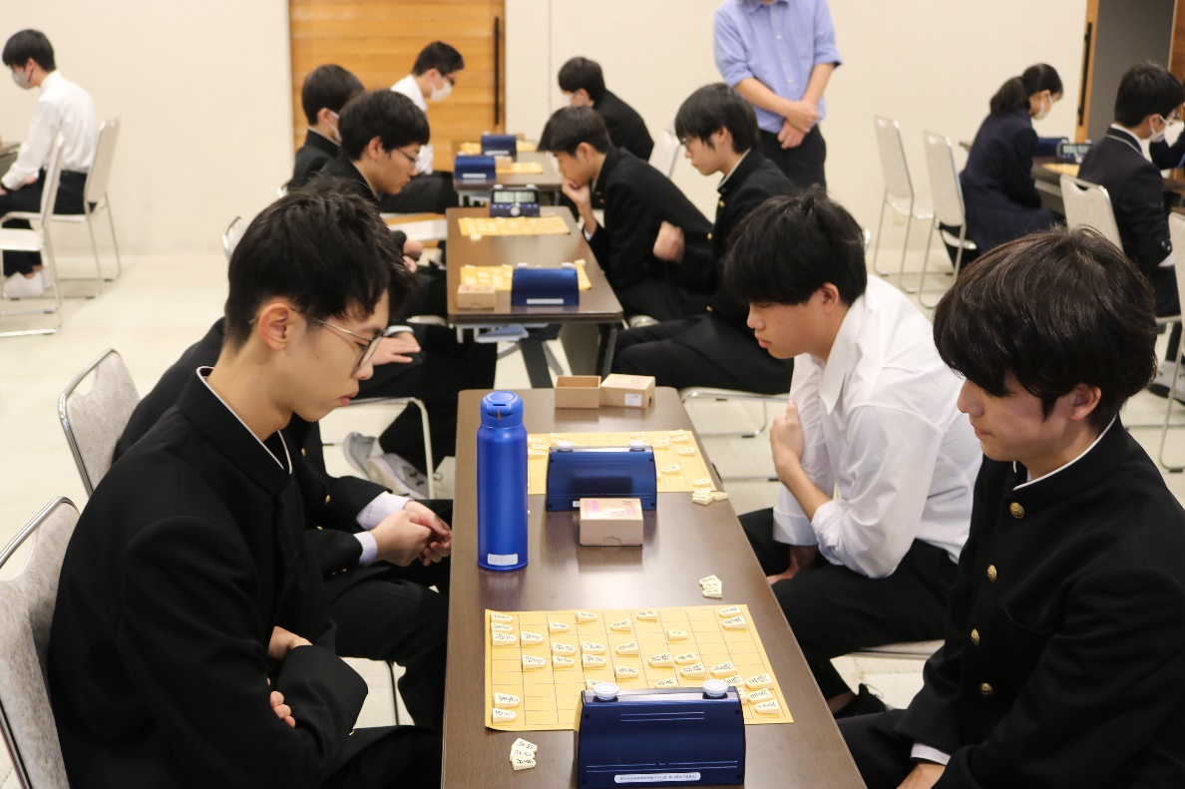

男子個人戦の様子

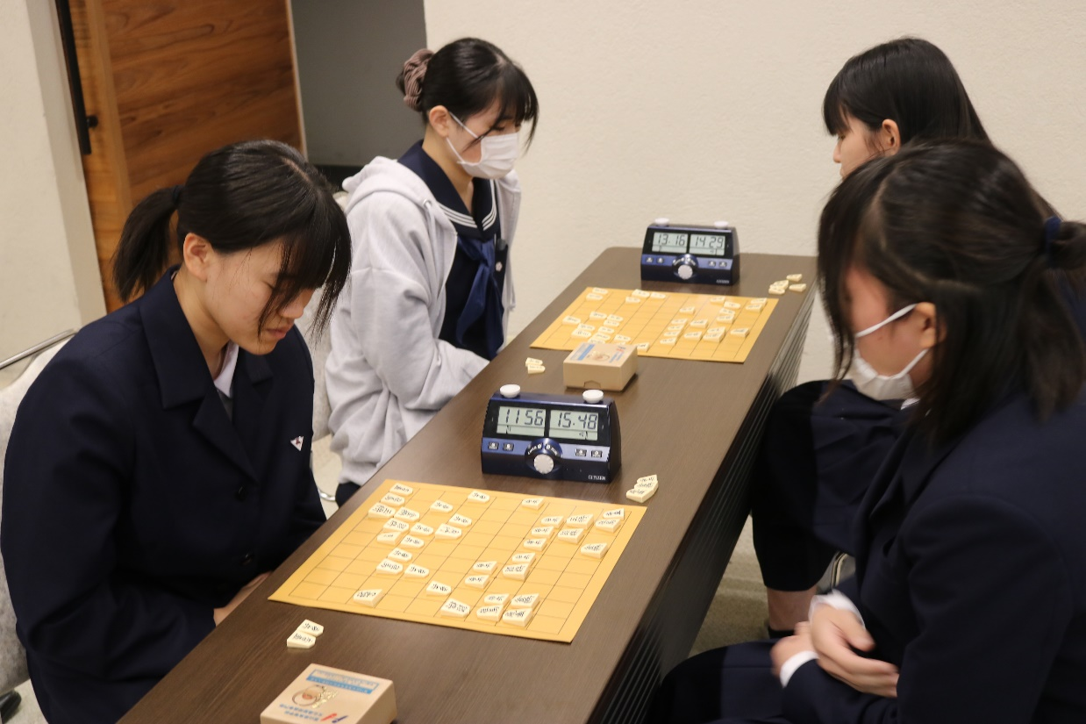

女子個人戦の様子

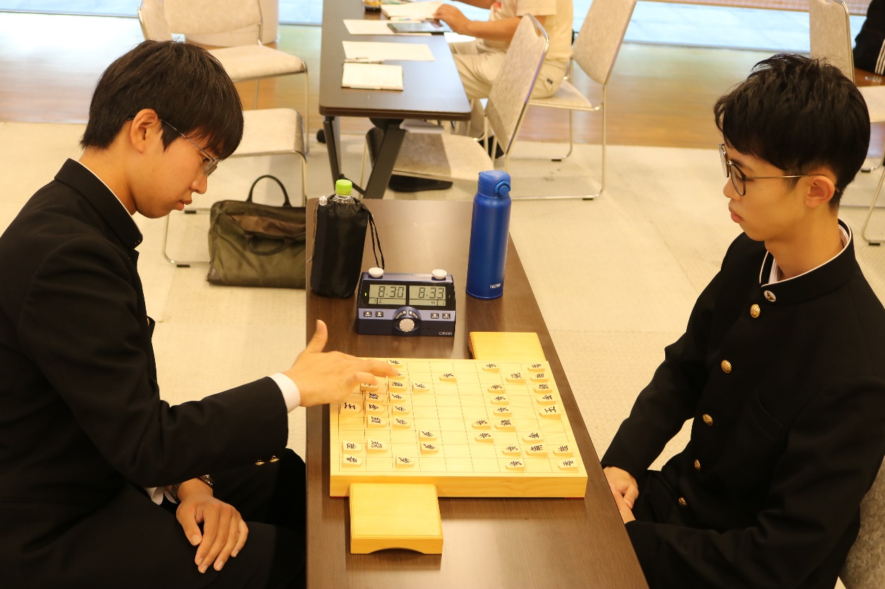

男子個人戦（決勝戦）の様子
左：北野さん（富山中部２年） 右：佐野さん（富山１年）

北野さん、佐野さん、谷口さん、福江さんの４人は、令和６年１月２５～２７日に石川県金沢市で開催される「第３２回全国高等学校文化連盟将棋新人大会」に富山県代表とし て出場します。

